22/11/2021

Christophe Ferru

Objets connectés

Document de mise en service

Four à bois

Table des matières

Informations générales 2

Installation du serveur NodeJS et de la base de données 2

Serveur nodeJS 2

Mise en place serveur du serveur 2

Base de données 2

Schéma de la base de données 2

Mise en fonction de l’ESP 3

Lien avec NodeJS 3

Lancement de l’ESP 3

Modification de la partie client 3

Développeurs 4

# Informations générales

Il est très important que le système soit branche sur du 3.3v.

# Installation du serveur NodeJS et de la base de données

## Serveur nodeJS

Le serveur NodeJS qui hébergera l’API a besoin de NodeJS version 16.7.0 ou supérieure. Il ne servira qu’à héberger une API dont le rôle sera de faire le lien avec une base de données.

## Mise en place serveur du serveur

Ouvrir le terminal et exécuter npm i

Le fichier .env est présent sous la forme .env.exemple il faudra le renommer en .env

Les informations de connexion à la base de données pourraient être modifiées. Auquel cas ce fichier devra l’être.

## Base de données

Concernant la base de données, il faut utiliser phpMyAdmin 5.0.2 et MySQL 5.7.31 car la dépendance MySQL du serveur NodeJS ne prend pas encore en compte MySQL 8.

La base de données se nomme sac et le script d’installation est fourni dans le dossier du serveur NodeJS.

### Schéma de la base de données

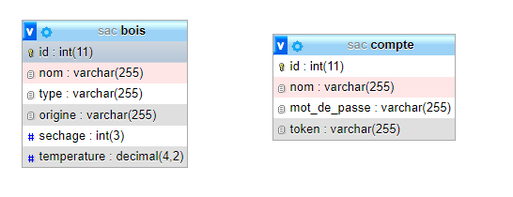

# Mise en fonction de l’ESP

## Lien avec NodeJS

L’application NodeJS qui héberge l’API étant sur un serveur, vous allez devoir modifier le fichier server.cpp pour remplacer l’adresse IP actuelle par l’adresse IP ou le domaine menant à l’API.

## Lancement de l’ESP

Au premier lancement du système, vous devrez vous connecter en Wi-Fi sur votre ESP en suivant les informations indiquées sur l’écran OLED.

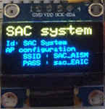

La procédure est très simple, une fois connecté au Wi-Fi indiqué, vous serez automatiquement redirigé vers la page de configuration du système. De là, il vous faudra choisir le réseau Wi-Fi sur lequel vous souhaitez paramétrer l’ESP en entrant le SSID et le mot de passe de ce dernier.

Une fois ceci fait, le système est prêt à être lancé.

## Modification de la partie client

Il reste une dernière modification à faire. La partie client dispose de deux scripts Javascript utilisés pour le fonctionnement du contrôle de l’application.

Il vous faudra modifier les deux fichiers pour y mettre l’adresse IP de l’ESP. Cette adresse IP se trouve sur l’écran d’état après le lancement, comme suit dans l’exemple :

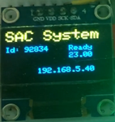

Avec cette adresse IP, il vous faudra modifier les variables URL_API situées en ligne 1 de chaque fichier.

# Développeurs

Le fonctionnement de l’API est expliqué dans la documentation de cette dernière, disponible dans le dossier **docuAPI** du projet.

Pour y accéder, il suffit d’ouvrir avec un navigateur le fichier index.html